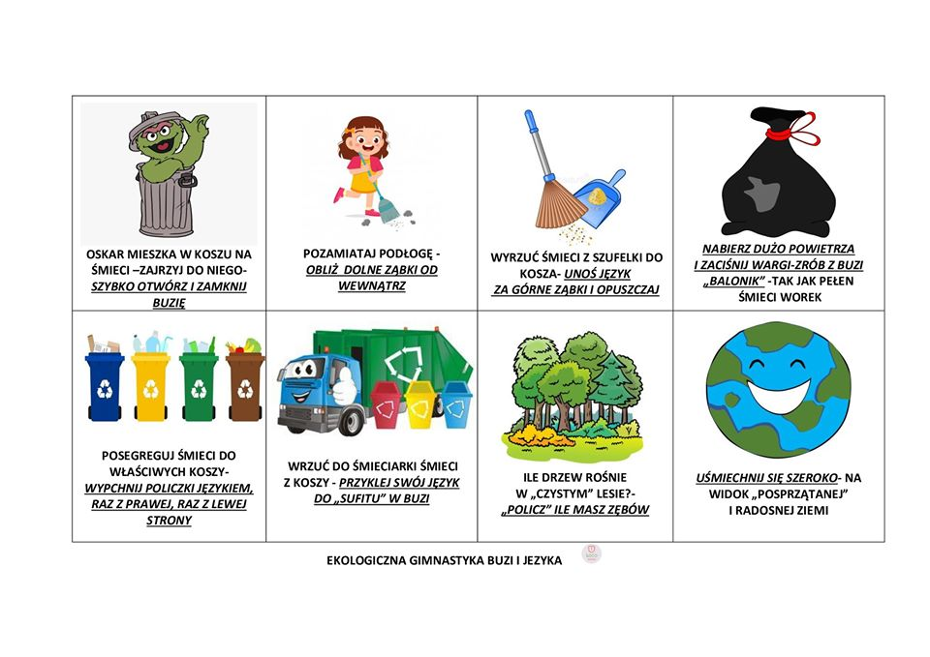
Ćwiczenia oddechowe
Wykonujemy je z gazetami. Najlepiej jak to będą najzwyklejsze gazety, takie czarno-białe, które zalegają nam w domu. Jeśli nie mamy gazet nie kupujmy specjalnie nowych w kiosku tylko wykorzystajmy np. bibułkę, papier śniadaniowy, papier z drukarki.
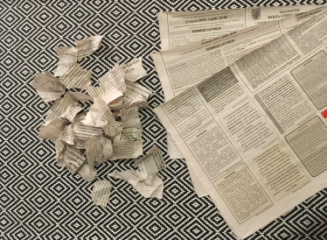
Proponowane ćwiczenia:
* dmuchamy na kawałek gazety trzymany oburącz,
* zwijamy kawałek gazety w kulkę i zdmuchujemy,
* rozkładamy gazetę i rozdzieramy ją na paski, a dalej na małe kawałeczki (oprócz ćwiczenia oddechowego ćwiczymy też motorykę małą), które zdmuchujemy z dłoni, reki, kolana itp.

